2022年度部门决算公开

单位负责人（签章）：马谦

财务负责人（签章）：周津 经办人（签章）：刘晓冲
单位名称(公章)：白槎镇人民政府

报送日期：2023年10月08日

永修县白槎镇人民政府部门2022年度部门决算

目 录

第一部分 永修县白槎镇人民政府部门概况
一、部门主要职责
二、部门基本情况
第二部分 2022年度部门决算表
一、收入支出决算总表
二、收入决算表
三、支出决算表
四、财政拨款收入支出决算总表
五、一般公共预算财政拨款支出决算表
六、一般公共预算财政拨款基本支出决算表
七、政府性基金预算财政拨款收入支出决算表
八、国有资本经营预算财政拨款支出决算表
九、财政拨款“三公”经费支出决算表
十、国有资产占用情况表
第三部分 2022年度部门决算情况说明
一、收入决算情况说明
二、支出决算情况说明
三、财政拨款支出决算情况说明
四、一般公共预算财政拨款基本支出决算情况说明
五、财政拨款“三公”经费支出决算情况说明
六、机关运行经费支出情况说明
七、政府采购支出情况说明
八、国有资产占用情况说明
九、预算绩效情况说明
第四部分 名词解释
第五部分 附件

第一部分 永修县白槎镇人民政府部门概况

一、部门主要职能
（一）、镇党委履行《中国共产党农村基层组织工作条例》规定的各项职责，其主要职能是：
1、贯彻执行党的路线、方针、政策和上级党委的指示、预定，研究提出本区域经济发展中重大问题的意见、建议和预定；
2、发挥领导核心作用，支持和保障村民委员治活动、直接行使民主权利；
3、领导本区域经济建设、政治建设、文化建设、社会建设和社会主义新农村建设；
4、抓好党的思想建设、组织建设、作风建设和廉政建设；
5、加强和改善对人大、政府的领导和协调，支持他们依法行使职权；加强对工会、共青团、妇联、武装部等组织的领导，及时研究讨论群团组织工作中的重大问题，支持他们根据各自特点开展活动，充分发挥其作用。
6、承办上级党委交办的其他事项。
（二）、镇政府履行地方组织法规定的各项职权，其主要职能是：
1、贯彻执行党和国家的路线、方针政策、法律法党政府及本级党委、人民代表大会的预定。
2、搞好农田水利、农业综合开发、科教文卫、人口和计划生育、体育、民政、安全、村乡规划建设、扶贫开发、劳动保障和社会稳定等社会管理和公共服务；
3、推进社会主义新农村建设，营造经济社会发展环境，保护国有资产、集体财产和各种经济组织及公民的合法权益；
4、促进本行政区域内经济和社会发展，突出以经济建设为中心，创造良好环境，大力发展地区经济，努力提高本地区经济实力和可持续发展水平，提高人民群众的生活质量和水平。
5、加强社会主义民主法治建设，积极开展社会主义精神文明建设，做好群众教育，搞好本地区的社会治安综合治理和司法行政工作；依法指导村民委员会开展各项工作。
6、承办县人民政府交办的其他事项。
二、部门基本情况
纳入本套部门决算汇编范围的单位共1个，包括：白槎镇人民政府（需按单位预算级次分别列出）。
本部门2022年年末实有人数39人，其中在职人员39人，离休人员0人，退休人员0人（不含由养老保险基金发放养老金的离退休人员）；年末其他人员0人；年末学生人数0人；由养老保险基金发放养老金的离退休人员0人。

第二部分 2022年度部门决算表

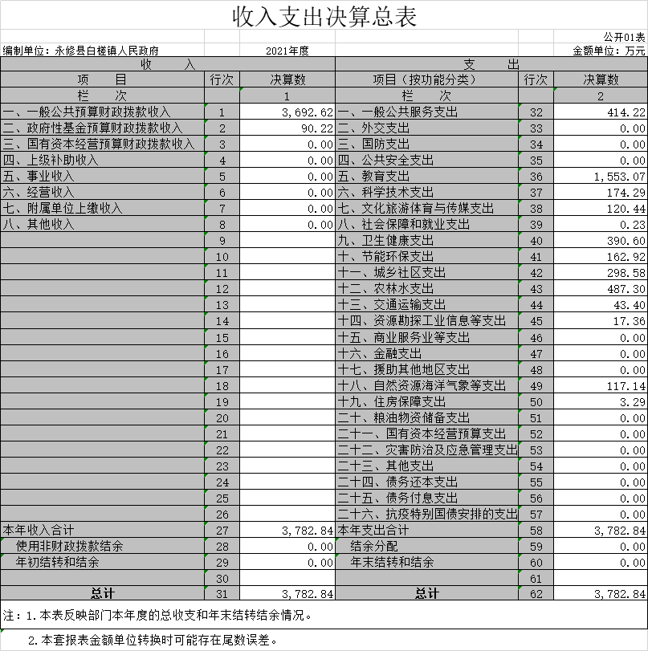

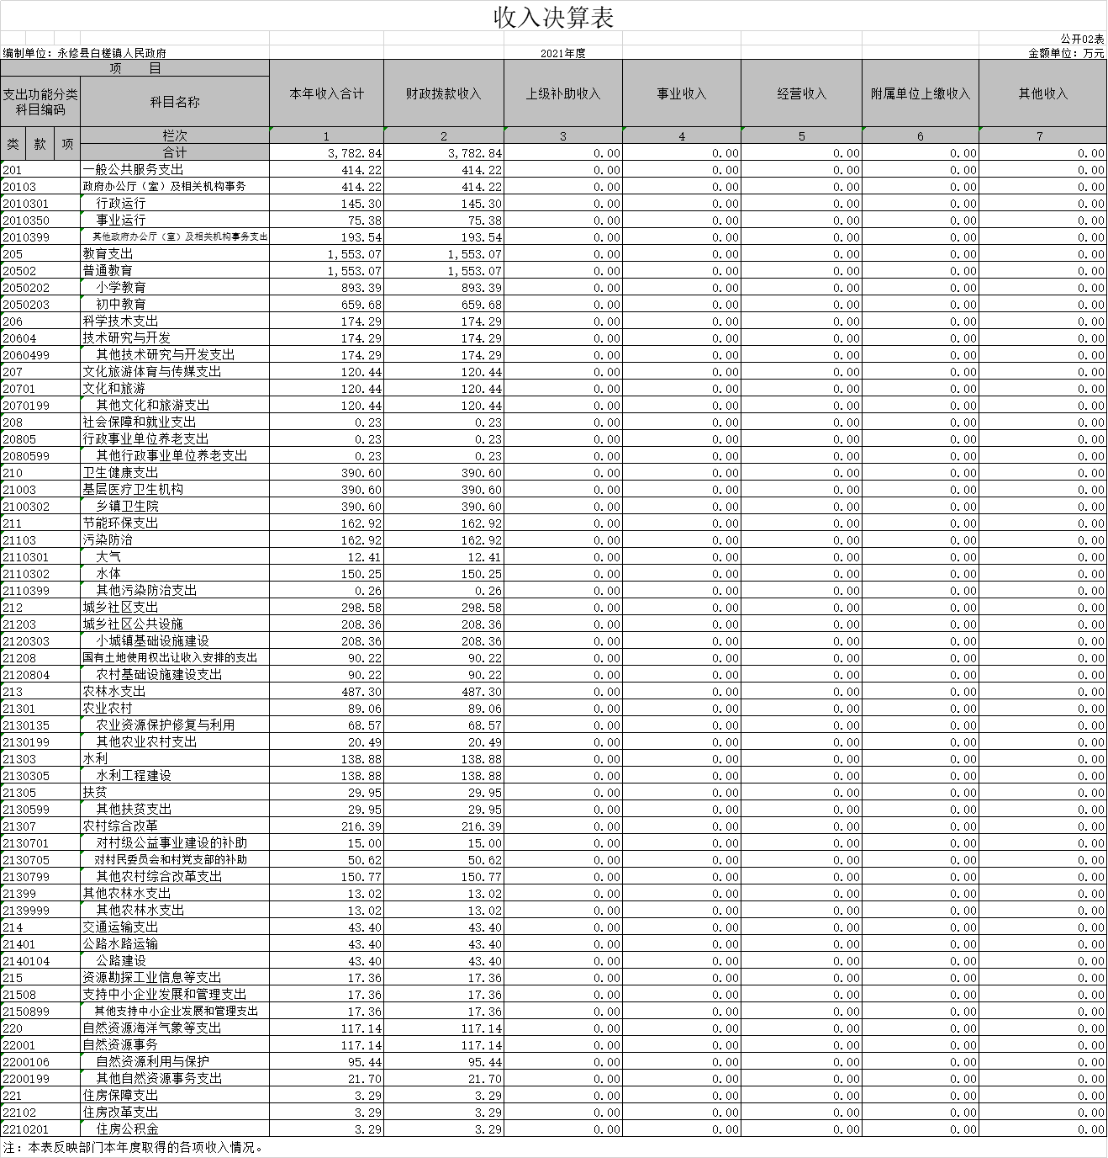

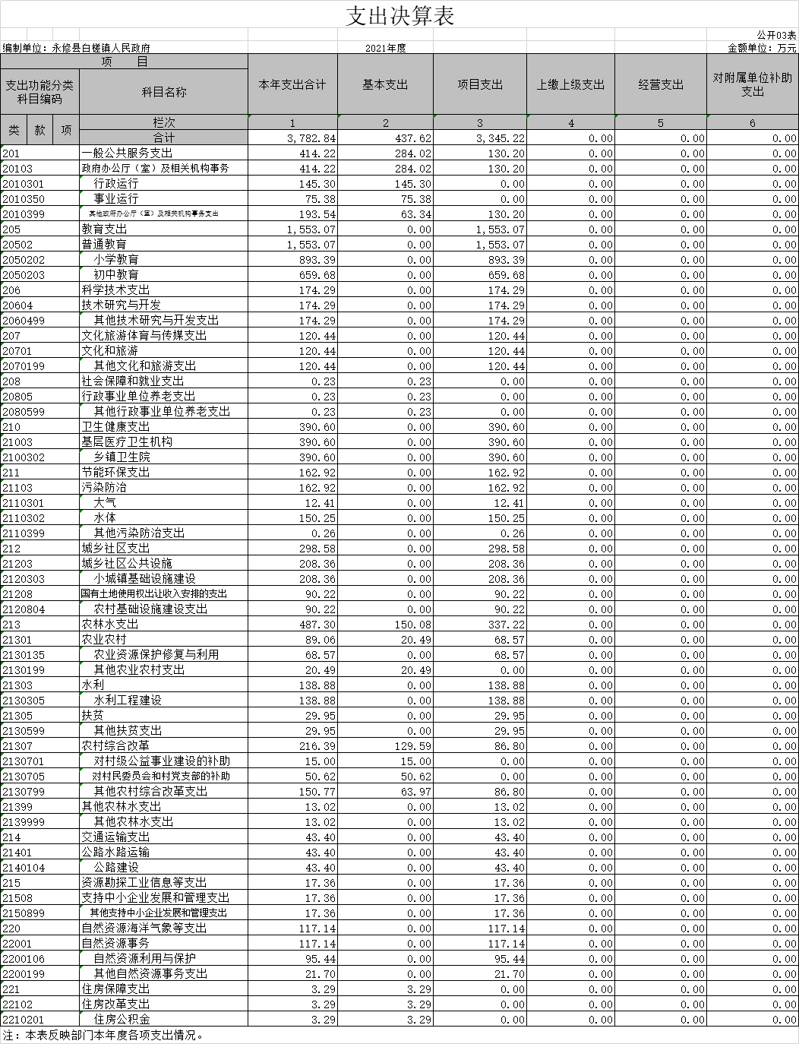

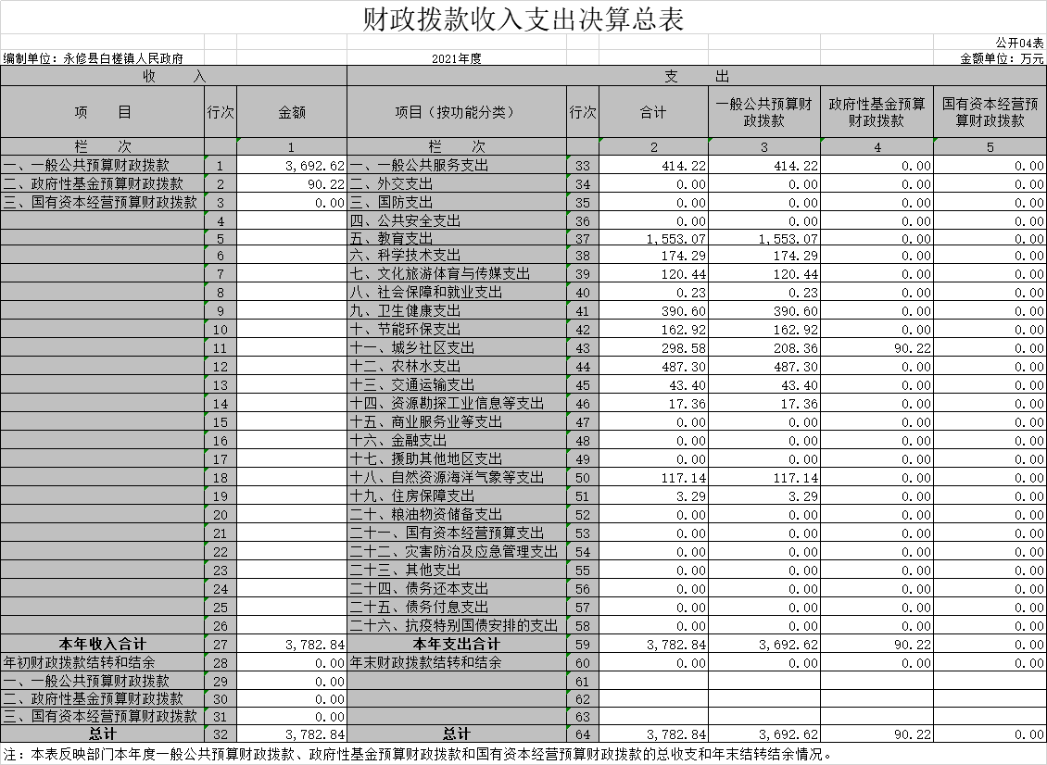

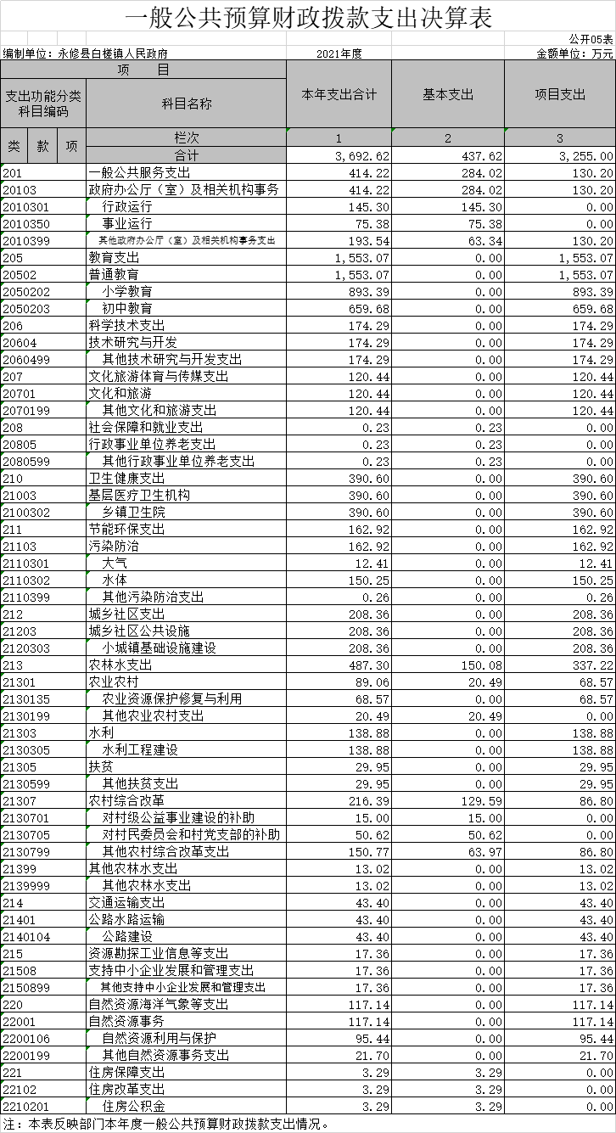
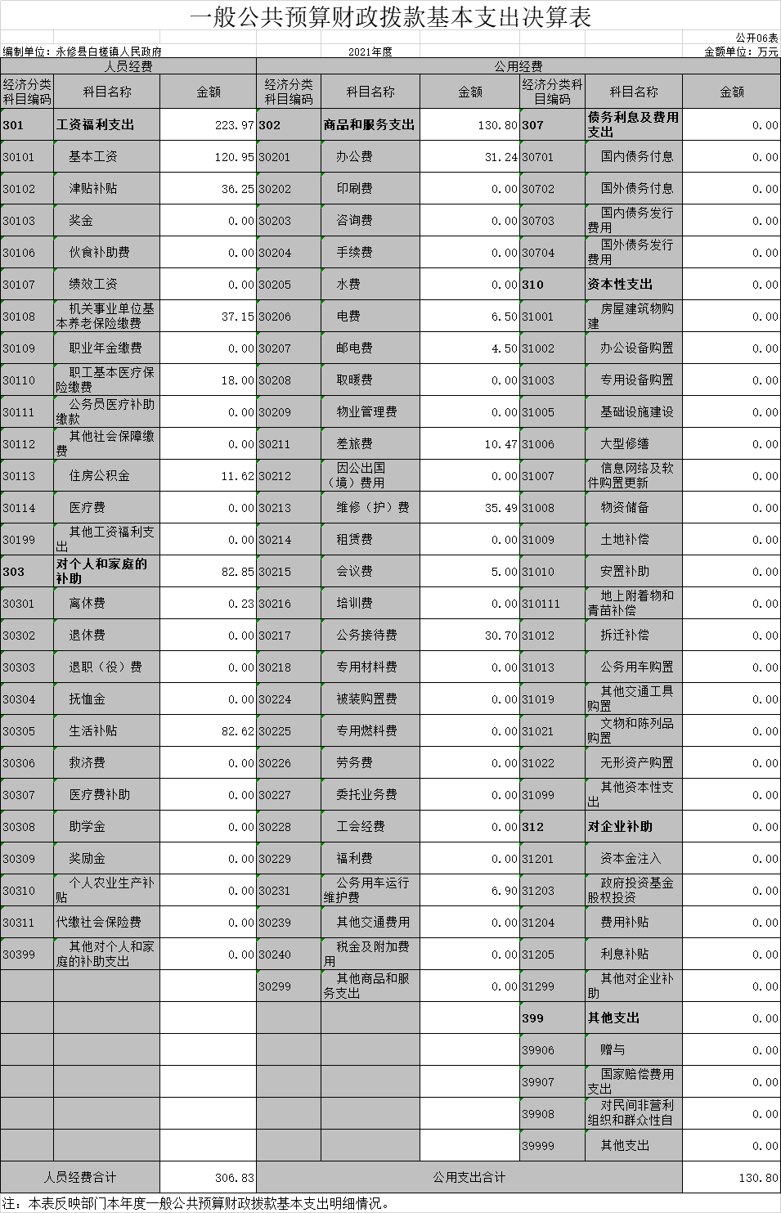
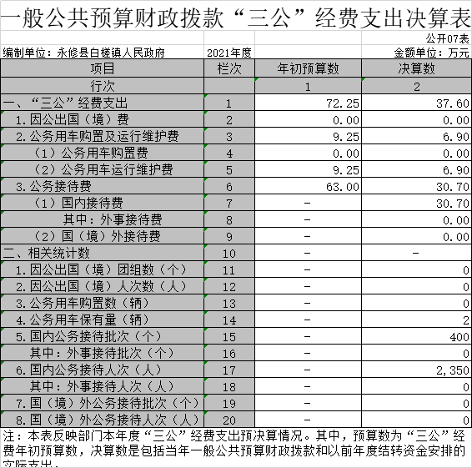

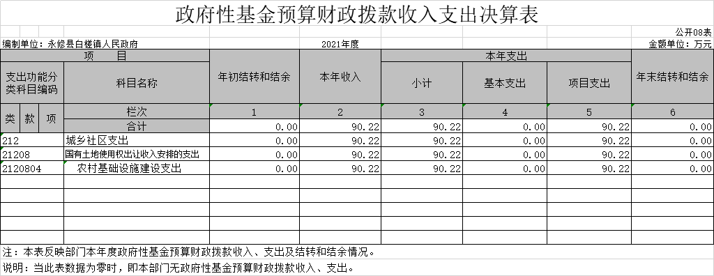

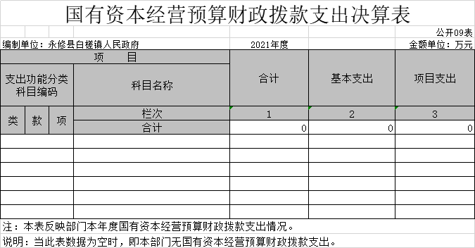

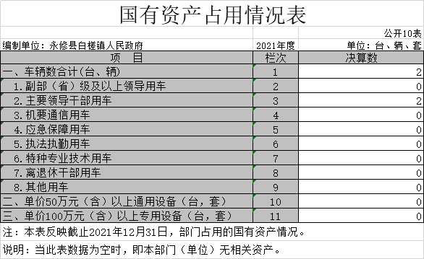

第三部分 2022年度部门决算情况说明

一、收入决算情况说明
本部门2022年度收入总计3488.88万元，其中年初结转和结余0万元，较2021年增加0万元，增长0%；本年收入合计3488.88万元，较2021年减少293.96万元，下降7.8%，主要原因是：一般公共预算财政拨款收入减少，政府性基金预算收入减少。
本年收入的具体构成为：财政拨款收入3474.73万元，占99.59%；政府性基金预算财政拨款收入14.16万元，占0.4%；事业收入0万元，占0%；经营收入0万元，占0%；其他收入0万元，占0%。
二、支出决算情况说明
本部门2022年度支出总计3488.88万元，其中本年支出合计3488.88万元，较2021年减少293.96万元，下降7.8%，主要原因是：教育支出减少，文化旅游体育与传媒支出减少，城乡社区支出减少；年末结转和结余0万元，较2021年增加0万元，增长0%，主要原因是：无年末结转和结余。
本年支出的具体构成为：基本支出1369.89万元，占39.3%；项目支出2119万元，占60.7%；经营支出0万元，占0%；其他支出（对附属单位补助支出、上缴上级支出）0万元，占0%。
三、财政拨款支出决算情况说明
本部门2022年度财政拨款本年支出年初预算数为3481.26万元，决算数为3488.88万元，完成年初预算的100.2%。其中：
（一）一般公共服务支出年初预算数为455.10万元，决算数为624.24万元，完成年初预算的137.2%，主要原因是：一般公共服务支出，提高政府服务水平。
（二）教育支出年初预算数为0万元，决算数为444.66万元，完成年初预算的100%，主要原因是：加大对教育的投入。
（三）科学技术支出年初预算数为0万元，决算数为545.00万元，完成年初预算的100%，主要原因是：加大对科学技术的投入。
（四）文化旅游体育与传媒支出年初预算数为0万元，决算数为67.29万元，完成年初预算的100 %，主要原因是：本年度增加此项支出。
（五）社会保障和就业支出年初预算数为1.01万元，决算数为0.24万元，完成年初预算的23.8%，主要原因是：开源节流，缩减开支。
（六）卫生健康支出年初预算数为0.24万元，决算数为0万元，完成年初预算的0%，主要原因是：开源节流，缩减开支。
（七）节能环保支出年初预算数为 0万元，决算数为793.64万元，完成年初预算的100%，主要原因是：加强基础设施建设，改善镇村环境。
（八）城乡社区支出年初预算数为0万元，决算数为14.16万元，完成年初预算的100%，主要原因是：平稳推进城乡社区建设。
（九）农林水支出年初预算数为150.49万元，决算数为575.13万元，完成年初预算的382.2%，主要原因是：维修水库、新建渠道，应对旱情。
（十）交通运输支出年初预算数为0万元，决算数为275.45万元，完成年初预算的100%，主要原因是：加大交通运输投入，便于村民出行。
（十一）资源勘探工业信息等支出年初预算数为2857.94万元，决算数为0万元，完成年初预算的0%，主要原因是：开源节流，缩减开支。
（十二）住房保障支出年初预算数为16.48万元，决算数为18.82万元，完成年初预算的114.2%，主要原因是：在职人员增加。
（十三）其他支出年初预算数为0万元，决算数为140.26万元，完成年初预算的100%，主要原因是：本年度增加此项支出。
四、一般公共预算财政拨款基本支出决算情况说明
本部门2022年度一般公共预算财政拨款基本支出3474.73万元，其中：
（一）工资福利支出635.67万元，较2021年增加411.7万元，增长183.8%，主要原因是：人员变动，发放绩效工资。
（二）商品和服务支出130.23万元，较2021年减少0.57万元，下降0.4%，主要原因是：开源节流，减少开支。
（三）对个人和家庭补助支出431.67万元，较2021年增加348.82万元，增长421.0%，主要原因是：生活补助增加，对个人农业生产补贴增加。
（四）资本性支出158.16万元，较2021年增加158.16万元，增长100%，主要原因是：办公设备购置增加，专用设备购置增加，信息网络及软件购置更新。
五、财政拨款“三公”经费支出决算情况说明
本部门2022年度财政拨款“三公”经费支出全年预算数为 87.89万元，决算数为50.46万元，完成全年预算的57.4%，决算数较2021年增加12.86万元，增长34.2%，其中：
（一）因公出国（境）支出全年预算数为0万元，决算数为0万元，完成全年预算的100%，决算数较2021年增加0万元，增长0 %，主要原因是无因公出国（境）。决算数较全年预算数增加的主要原因是：无变化。全年安排因公出国（境）团组0个，累计0人次，主要为：因公出国（境）支出安排。
（二）公务接待费支出全年预算数为60.90万元，决算数为25.94万元，完成全年预算的42.6%，决算数较2021年减少4.76 万元，下降15.5%，主要原因是厉行节约，减少开支，逐年递减“三公”经费支出。决算数较全年预算数无变化的主要原因是：严格参照预算安排，进行“三公”支出。全年国内公务接待240批，累计接待1620人次，其中外事接待0批，累计接待0人次，主要为：工作接待用餐开支。
（三）公务用车购置及运行维护费支出26.99万元，其中公务用车购置全年预算数为18万元，决算数为17.90万元，完成全年预算的99.4%，决算数较2021年增加17.9万元，增长100%，主要原因是购置公车，全年购置公务用车1辆。决算数较全年预算数增加的主要原因是：购置公车；公务用车运行维护费支出全年预算数为8.99万元，决算数为6.62万元，完成全年预算的73.6%，决算数较2021年减少0.28万元，下降4.1%，主要原因是减少开支，逐年递减“三公”经费支出。年末公务用车保有2辆。决算数较全年预算数无变化的主要原因是：购置1辆公车，处置1辆公车。
六、机关运行经费支出情况说明
本部门2022年度机关运行经费支出288.39万元（与部门决算中行政单位和参照公务员法管理事业单位财政拨款基本支出中公用经费之和一致），较上年决算数增加157.59万元，增长120.5%，主要原因是：办公设施设备购置经费增加，信息系统运行维护支出增加，人员编制数量增加。
七、政府采购支出情况说明
本部门2022年度政府采购支出总额0.53万元，其中：政府采购货物支出0.53万元、政府采购工程支出0万元、政府采购服务支出0万元。授予中小企业合同金额0万元，占政府采购支出总额的0%，其中：授予小微企业合同金额0万元，占授予中小企业合同金额的0%；货物采购授予中小企业合同金额占货物支出金额的0%，工程采购授予中小企业合同金额占工程支出金额的0%，服务采购授予中小企业合同金额占服务支出金额的0%。
八、国有资产占用情况说明
截止2022年12月31日，本部门国有资产占用情况见公开10表《国有资产占用情况表》。无其他用车。
九、预算绩效评价情况说明
（一）绩效评价工作开展情况。
根据预算绩效管理要求，我部门组织对纳入2022年度部门预算范围的二级项目14个全面开展绩效自评，共涉及资金10092.14万元，占项目支出总额的100%。
组织对“扶持村集体经济发展”、“一事一议财政奖补资金”等14个项目开展了部门评价，涉及一般公共预算支出10092.14万元，政府性基金预算支出0万元，国有资本预算支出0万元。从评价情况来看，项目立项依据充分、程序基本规范，绩效目标基本合理、明确，预算编制基本科学，资金分配基本合理；项目产出基本达到预期目标。
组织开展部门整体支出绩效评价，涉及一般公共预算支出3488.88万元，政府性基金预算支出0万元。从评价情况来看，我镇大部分项目资金基本依照计划安排，分项目实施，项目质量有保证、效益较明显，手续也做到完备、规范。项目资金落实了专款专用。
（二）部门决算中项目绩效自评结果。
部门绩效自评总报告（见附件1）、《项目支出绩效自评表》（见附件2）。
（三）部门评价项目绩效评价情况。
本部门公开“支持中小企业发展”部门评价报告（见附件3）。

第四部分 名词解释

“三公”经费支出：指用财政拨款安排的因公出国（境）费、公务用车购置及运行维护费和公务接待费。其中，因公出国（境）费反映单位公务出国（境）的国际旅费、国外城市间交通费、住宿费、伙食费、培训费、公杂费等支出；公务用车购置及运行维护费反映单位公务用车车辆购置支出（含车辆购置税、牌照费），按规定保留的公务用车燃料费、维修费、过桥过路费、保险费、安全奖励费用等支出；公务接待费反映单位按规定开支的各类公务接待（含外宾接待）支出。
机关运行经费支出：指用财政拨款安排的为保障行政单位（包括参照公务员法管理的事业单位）运行用于购买货物和服务的各项资金，包括办公费、印刷费、邮电费、差旅费、会议费、福利费、日常维修费、专用材料及一般设备购置费、办公用房水电费、办公用房取暖费、办公用房物业管理费、公务用车运行维护费以及其他费用。

- 附 件

附件1：
绩效自评总报告
- 本部门项目绩效目标情况
2022年度，白槎镇共有以下14个预算项目，全年预算数为10092.14万元，全年执行数8593.71万元，其中：一事一议财政奖补资金支出9万元，执行率100%；扶持村集体经济发展支出50万元，执行率100%；农业农村工作经费支出35.28万元，执行率84.26%；社会福利和救助支出0.5万元，执行率0.93%；其他对个人及家庭的补助支出76.10万元，执行率28.18%；农村公路维修养护资金支出10万元，执行率9.26%；建设美丽乡村支出116万元，执行率95.87%；扶持村集体经济发展支出182.71万元，执行率91.36%；预拨超收分成2536.28万元，执行率99.34%；单位往来资金其他收入支出51.07万元，执行率5.67%；农村综合改革转移支付支出152.88万元，执行率84.7%；支持中小企业发展支出5610.18万元，执行率95.97%；秸秆禁烧奖励资金、退休人员社会化管理工作经费未支出。
- 单位自评工作开展情况
一是加强组织领导。按照县财政局安排部署，我单位安排部署预算绩效评价工作，明确了由一名分管领导专门负责此项工作，具体工作由财务部牵头，组织、协调和督促落实此项工作。
二是制定实施方案。为推进绩效管理工作健康有序开展，根据有关规定和要求，对评价的项目、时间及责任人等明确了主体责任，规范了工作内容，确保绩效评价工作有章可循，有序开展。
三是稳步推进工作。按照县财政相关要求，评价工作以部门单位自评为主，由县财政主管部门对我单位绩效自评工作进行督查、复审。经过汇审，我们将该项目绩效评价报告上报县财政局。
- 综合评价结论
- 绩效目标完成情况总体分析
2022年度白槎镇部门预算项目绩效自评平均分为86分。（附相关评分表）
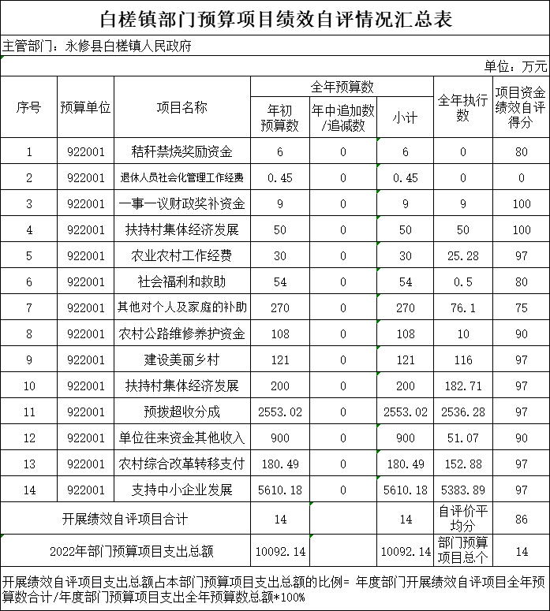
我镇绩效目标总体明确，预算执行基本合理，项目产出质量、时效符合规定。资金拨付符合规定的审批程序，项目实施单位对资金的拨付、账务处理均符合相关财务管理规定。存在的问题主要为个别项目的资金未拨付，其原因未及时对该项目进行跟踪管理；对相关文件的解读不到位；绩效指标还有待细化健全。
- 偏离绩效目标的原因和改进措施
偏离绩效目标原因主要有：一是预算绩效管理人员业务能力有待加强，工作流程和操作细节需进一步规范。二是预算绩效管理工作贯彻落实不够到位。三是有效进行项目绩效跟踪、绩效评价、绩效评价结果应用等工作有待加强。
改进措施有：加强预算绩效管理人员的培训，进一步细化工作职责，明确分工，规范工作流程；召开绩效管理会，设立专员，加大对预算绩效管理工作的重视；加强对项目绩效的跟踪，落实资金的管理于支付，做到问题早发现，早解决。
- 绩效自评结果拟应用和公开情况
根据我镇实际情况，2022年我镇绩效自评严格按照有关文件要求，对整体支出工作进行了全方位自查和自评，并将其作为改进预算管理和以后年度预算安排的重要依据，并及时采取措施堵塞各种管理漏洞，确保财政资金最大效益化，下一步将根据财政部门的要求予以公开。

附件2：
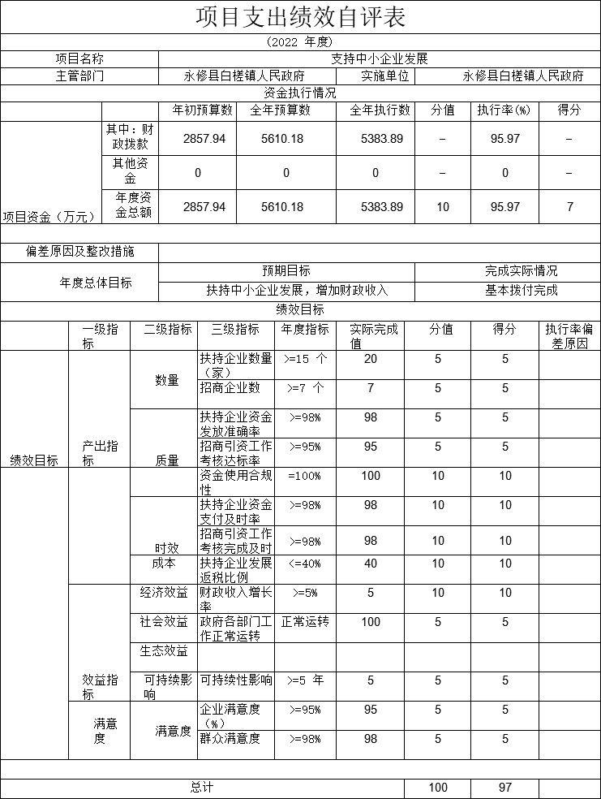
附件3：
部门评价报告
- 基本情况
- 项目概况。包括项目背景、主要内容及实施情况、资金投入和使用情况等
镇属区域范围内所有企业扶持发展，通过项目发展，促进全镇经济发展。
- 项目绩效目标。包括总体目标和阶段性目标
目标1：壮大企业规模
目标2：社会经济总量增加
目标3：加大对实体企业和民营企业的政策扶持力度
- 绩效评价工作开展情况
- 绩效评价目的、对象和范围
按季度开展项目支出绩效监控工作，及时收集汇总季度目标完成情况，发现严重偏差，及时反馈，采取有效措施，重点跟踪，及时纠偏，阶段性任务能够按计划完成，全年性任务基本能够按序时进度执行，保证了年度目标任务完成。在评价本项目时从投入时效、成本、产出数量、质量、社会效益、长期效益等指标进行分析考评。自主评价核查扶持中小企业发展一、二、三级指标完成情况。资金使用做到规范精准。
- 绩效评价原则、评价指标体系（附表说明）、评价方法、评价标准等
按照绩效管理考评办法的相关要求，我镇根据自身的实际情况细化了绩效评价项目的各项指标，做到科学量化、便于实施。各部门在现场评价启动前就开展了整体指标的量化工作，并根据完成情况进行评估，遵循了 “实事求是、尊重客观、力求精准”的原则，使整体绩效评价能充分反映成效，如实反映问题。
- 绩效评价工作过程
1.评价准备。传达财政局绩效评价通知，明确职责分工，拟定绩效评价工作方案。
2.评价实施。工作组收集数据资料，进行归类、摘录、分析、汇总。
3.评价报告。负责人员按照评价要点与标准进行打分；对评分及结论进行综合分析，形成绩效评价最终结论；根据最终评价结论，撰写绩效评价报告
- 综合评价情况及评价结论（附相关评分表）
该项目绩效评价得分为97分，绩效等级评定为“优”。项目立项依据充分、程序基本规范，绩效目标基本合理、明确，预算编制基本科学，资金分配基本合理；项目预算执行合理，资金使用基本合规，管理制度健全且执行基本有效；项目产出基本达到预期目标。通过年度项目支出，在疫情当前的困难时刻对中小企业发展起到了巨大的推动作用，带动全镇经济发展，度过了艰难时刻。
- 绩效评价指标分析
- 项目决策情况
召开我镇2022年支持中小企业发展工作调度会议，对2022年支持中小企业发展工作资金使用进行布置。
- 项目过程情况
由镇财经办和财政局对接企业，对符合补贴政策的企业进行税收补贴。
- 项目产出情况
项目产出效益良好。我镇实际扶持企业数量20家，招商新增企业7家，数量指标完成率100%；扶持企业资金发放准确率98%，工作考核达标率95%，资金使用合规率100%，质量指标完成率100%；扶持企业资金支付及时率98%，工作考核完成及时率98%，时效指标完成率100%。
- 项目效益情况
项目产生的经济效益以及社会效益良好。群众幸福有所提高，有力得推进农村基层民主政治建设，促进城乡协调发展。
- 主要经验及做法、存在的问题及原因分析
1.主要经验及做法：一是规范项目管理。严格按照区财政局有关规定与我镇财务规定执行，专项经费实行项目管理、专项核算、专款专用。二是健全项目管理责任制。不断增强项目执行的严肃性和约束力，加大对项目的跟踪管理力度，努力保障项目顺利实施。
2.存在的问题及原因：企业过多过杂，缺少高质量企业；有时上下信息沟通不及时，造成税收政策理解错误，引发税收划分等一系列问题。
- 有关建议
无
- 其他需要说明的问题
无

